**HDU现代数字电子技术基础 期中测试**

1. 从大到小依次排列下列数据 (120)10, (10011010)2 ,  (117)8 ,  (B4)16。

* (B4)16 > (10011010)2 > (120)10 > (117)8

1. ​二进制数111001的余3码是

* 10001010

1. ‎8421BCD码的1000相当于十进制的数值

* 8

1. ‏求[X]原=1.1101的真值和补码，求[x]反=0.1111的补码

* -0.1101; 1.0011; 0.1111

1. ‎已知十进制数为92，其对应的余3码为：

* (11000101)余3码

1. ‎要表达一个逻辑函数常见的方法有

* 其余都是

1. ‎试选择下图门电路的输出状态

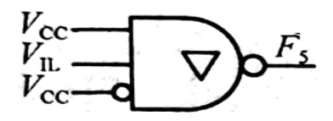

* 高阻态

1. ‍集成电路74LS245的内部结构如图所示，试说明该电路的逻辑功能。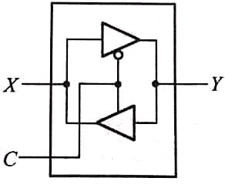

* 双向传输，当C=0，X的信号传送到Y； 当C=1，Y的信号传送到X

1. ‏试写出图中NMOS门电路的输出逻辑表达式。

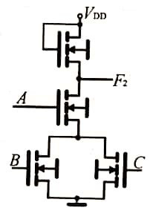

* 

1. 标准或-与式是由（    ）构成的逻辑表达式。

* 最大项相与

1. ‍卡诺图上变量的取值顺序是采用（）的形式，以便能够用几何上相邻的关系表示逻辑上的相邻。

* 循环码

1. ​已知逻辑电路如图所示，分析该电路的逻辑功能：

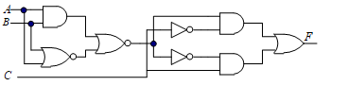

* 

1. ‏ 引起组合逻辑电路中竟争与冒险的原因是

* 电路延时

1. ‌已知某电路的真值表如下，该电路的逻辑表达式为

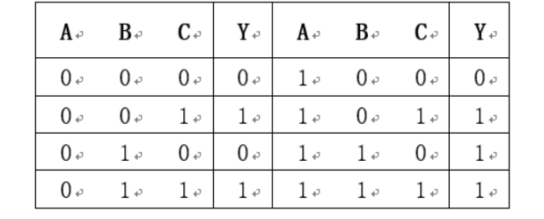

* Y=AB+C

1. ​ 八选一数据选择器74151组成的电路如图所示，则输出函数为

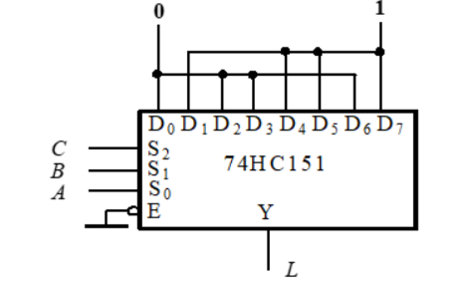

* 

1. ​ 7４153是四选一数据选择器，电路如下。

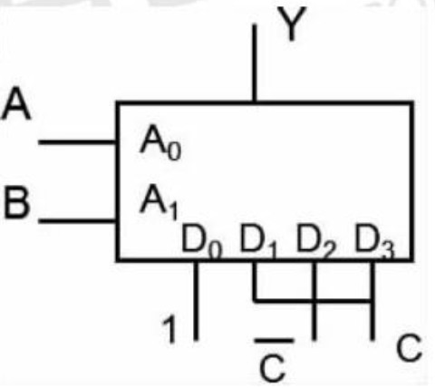

则Ｙ的表达式是

* 

1. ‎ 以下电路中常用于总线应用的有

* 三态门

1. ‍若F（A，B，C）=∑m（1，3，4，7），以下叙述正确的是：

* F的反函数是∑m（0，2，5，6）

1. ‍可以直接实现线与的器件

* 集电极开路门

1. ‍（多选）三变量逻辑函数F(A,B,C)= A+BC，以ABC为顺序组成最小项表示中不含下列哪项

m1；m2；m0